نام خانوادگي: | نام: | بخش:  اتاق:  تخت: | پزشك معالج
نام پدر: | تاريخ تولد: | بخش:  اتاق:  تخت: | تاريخ پذيرش
شماره پرونده :
شماره بستري :

فرم ترخيص جراحي ليپوساكشن
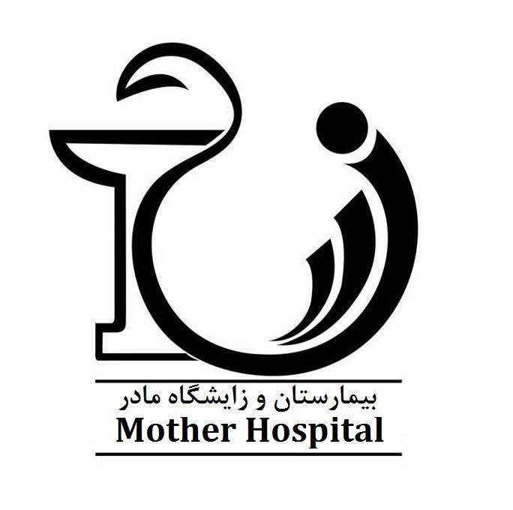
آموزش هاي زمان ترخيص توسط پزشك و پرستار
آموزش دارو |  | نام دارو |  | ميزان و مدت زمان مصرف |  |  | نحوه مصرف دارو
آموزش دارو |  |  |  | صبح | ظهر | شب
آموزش دارو |  |  |  |  |  |  | قبل از غذا بعد از غذا همراه غذا ناشتا موقع خواب با آب زیاد
آموزش دارو |  |  |  |  |  |  | قبل از غذا بعد از غذا همراه غذا ناشتا موقع خواب با آب زیاد
آموزش دارو |  |  |  |  |  |  | قبل از غذا بعد از غذا همراه غذا ناشتا موقع خواب با آب زیاد
مراقبت از زخم |  | در صورت خيس شدن پانسمان در روزهاي اول بعد از عمل بلافاصله پس از شستن دست ،پانسمان تعويض واز اسپري ضدعفوني كننده يا سرم نمكي براي ضدعفوني محل ساكشن ويا جراحي استفاده وبا گاز استريل محل را بپوشانيد .  ساير.....................................................
رژیم غذایی |  | - پس از شروع تغذيه ، مايعات فراوان ( آب ، آب ميوه طبيعي تازه مثل آب پرتغال و آناناس و.......) مصرف شود  - سوپ پر پروتئين ، كم نمك ، كم چربي ، بدون حبوبات تا 2 روز و سپس رژيم عادي  ساير.....................................................
وضعيت حركتی (ميزان فعاليت) |  | - هنگام استراحت ، با استفاده بالش ، پاها از زانو با زاويه حدود 35 درجه خم شود و سر كمي بالا تر از سطح شكم قرار بگيريد  - جهت جلوگيري از لخته شدن خون در پاها از باند كشي استفاده شود بعد از ترخيص ضروريست بطور روزانه راه برويد تحرك نسبي در منزل داشته باشيد.  ساير...............................................
مراقبت از پوست |  | جابه جا كردن در تخت ماساژ نواحي تحت فشار استفاده از كرم يا پماد ساير موارد ..............................
زمان استحمام |  | بعد از خارج كردن درن يا برداشتن پانسمان جراحي وبسته شدن محل درن مي توانيد دوش بگيريد ومحل بخيه ها با شامپو بچه شسته (از ليف استفاده نكنيد)سپس محل عمل را خشك وازاسپري ضد عفوني كننده يا سرم نمكي براي ضدعفوني استفاده كنيد.  ساير........................................
تاريخ و روز مراجعه بعدي : ...... روز پس از ترخيص به پزشك معالج مراجعه شود(.شماره تماس ونحوه برقراري ارتباط با پزشك معالج:
تلفن تماس بيمارستان : 37048323-051 تلفن اورژانس بيمارستان :37048143-051
كلينيك پرستاري آموزش سلامت : روزهای زوج هفته ساعت 10 تا 12 تلفن: 37048126 -051 فرم نظرسنجي
* در صورت نیاز به خدمات پرستاری در منزل نظیر تزریقات، سرم تراپی پانسمان انواع زخم، کشیدن بخیه ، کنترل علایم حیاتی به طور شبانه روزی می توانید با نزدیک ترین مراکز مشاوره پرستاری تماس بگیرید.
پيگيري پس از ترخيص آزمايشات ، راديوگرافي و پاتولوژي ( نمونه برداري) :.................................................................تلفن آزمايشگاه 37048130-051
** علائم هشدار دهنده: قرمزي وتورم وخروج ترشح چركي وبودارويا تب بالاتر از 38درجه یا علایم عفونت
ساير موارد: نشستن با شكم بند ممنوع است ، در صورت تنگي نفس شكم بند باز شود
چگونه مي توان از ابتلا به بيماري كوويد19پيشگيري كرد؟¨ به خاطر داشته باشيد اصل مهم در پيشگيري از ابتلا به کووید 19، استفاده صحيح از ماسک و پوشاندن کامل دهان و بینی ، تهويه مناسب ، فاصله گذاری اجتماعی (عدم حضور در مكان هاي شلوغ) ورعايت بهداشت دست است پس بكوشيم با رعايت اين موارد به سلامت خود،خانواده واجتماع كمك كنيم
فرد آموزش گيرنده |  |  | بيمار چهره به چهره پمفلت CD آموزشي
 |  |  | همراه بيمار نام و نام خانوادگي : نسبت با بيمار سن تحصيلات
توضيحات |  |  | سايت آموزش

مهر و امضاء پزشك معالج : مهر و امضاء پرستار آموزش دهنده : امضاء/ اثر انگشت بيمار/ همراه:

مهر و امضاء پزشك معالج : مهر و امضاء پرستار آموزش دهنده : امضاء/ اثر انگشت بيمار/ همراه:

